
ПРОФЕССИОНАЛЬНЫЙ СОЮЗ РАБОТНИКОВ ОБРАЗОВАНИЯ РФ
ПОЛЕВСКАЯ ГОРОДСКАЯ ОРГАНИЗАЦИЯ ОБЩЕРОССИЙССИЙСКОГО ПРОФСОЮЗА ОБРАЗОВАНИЯ
8 мая 2026
623383, г. Полевской, ул. Коммунистическая, д.23-а, офис 2, тел.8 34350 58959, е-mail: gavrilina_gf@mail.ru
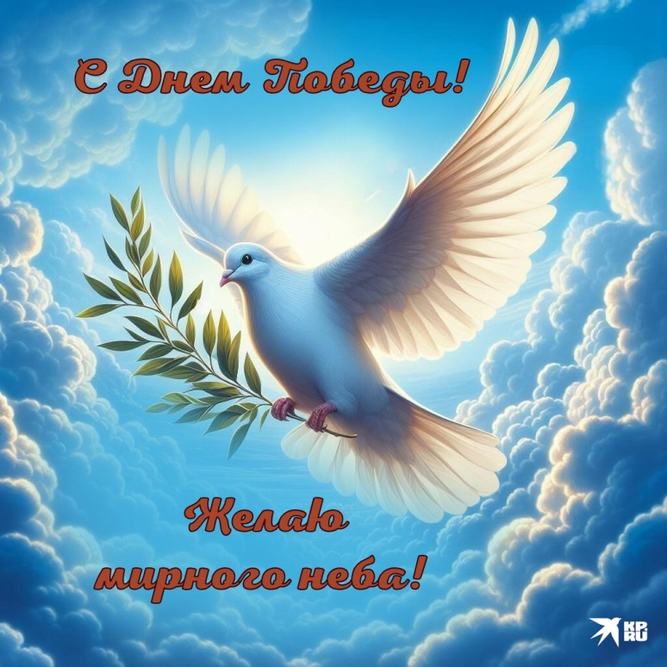
Дорогие коллеги! 9 мая 2026 года мы отмечаем 81 год со дня Великой Победы. Этот праздник объединяет всех нас: людей разных поколений, профессий и взглядов. Этот день символизирует не только историю и храбрость наших предков, но и стойкость и единство нашего народа в самые трудные времена Мы помним подвиг наших дедов и прадедов, которые отстояли свободу и независимость нашей Родины. Мы вспоминаем тех, кто сражался на фронтах Великой Отечественной войны, кто отдал свою жизнь за свободу и мир .
Сегодня наш народ вновь проходит испытание на прочность. Наши защитники проявляют мужество и стойкость. А нам в тылу нужно честно вносить свой вклад в общее дело Победу. Мы должны быть вместе, и только это единство придаст нам силы и приведет к Миру.
С Днем Победы, дорогие коллеги! Этот праздник и через 81 год наполняет наши сердца гордостью за свою Родину ,за людей, которые выстрадали Победу, подняли города из руин войны, построили Великую Россию. Давайте возрождать дух победителей и помнить, что вместе мы способны преодолеть любые преграды. Пусть наши сердца наполняются гордостью за страну, за народ, за тех, кто сейчас защищает наши идеалы и нашу землю.
С Днем Победы! Пусть этот день принесет уверенность в завтрашнем дне, мир и благополучие нашим семьям, а также надежду на лучшее будущее для России!

С уважением,
председатель Полевской
городской организации
Профсоюза образования Г.Ф. Гаврилина


